Deel 14 — FS-CM: het schadeproces II
Reader · Niveau 2 Professional · Cursus SAP voor Business Analysts · Ductus

Leerdoelen
Na dit deel kun je:
- het vervolg van het schadeproces beschrijven: uitkering, regres, fraude-signalering;
- uitleggen hoe een uitkering wordt gekoppeld aan FS-CD (↗ deel 15) en Accounting;
- fraude-signalering op BA-niveau plaatsen: wat een BA moet kunnen beoordelen zonder zelf fraudeanalist te worden;
- een volledig schadeproces (deel 13 + 14) in één procesplaat beschrijven, van melding tot uitkering;
- een fit-gap-analyse voor het volledige FS-CM-proces zelfstandig opstellen.
Studielast: één dagdeel klassikaal, circa drie uur zelfstudie.

1. Van claim naar uitkering
Deel 13 eindigde bij de eerste beoordeling van een claim. Youssef vervolgt: *"Wat een verzekeraar daadwerkelijk onderscheidt van een verzekeraar op papier, gebeurt hierna."* Dit deel behandelt wat er gebeurt zodra een claim is beoordeeld: de uitkering zelf, de mogelijkheid van regres, en het signaleren van fraude.
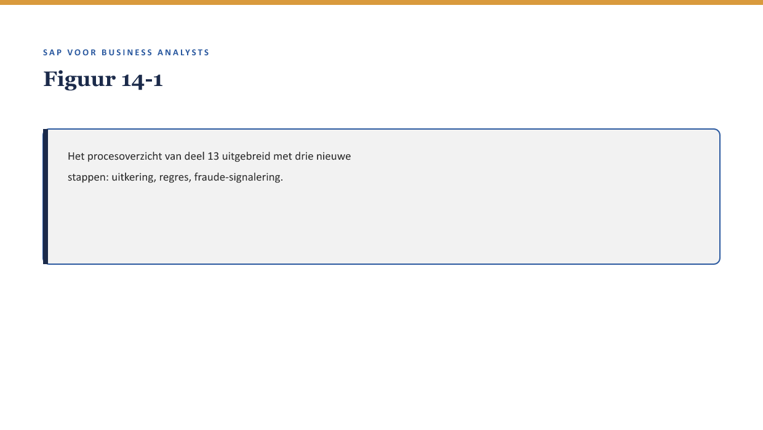
[FIGUUR 14-1] Het procesoverzicht van deel 13 uitgebreid met drie nieuwe stappen: uitkering, regres, fraude-signalering.

2. Waarom dit voor de BA telt
Waarom dit voor de BA telt. Dit is het punt waarop het schadeproces daadwerkelijk geld beweegt — en waar de kwaliteit van eerdere stappen (deel 13) direct financieel zichtbaar wordt. Een fout die bij melding of dekkingsbeoordeling ontstond, manifesteert zich hier als een verkeerde uitkering.

3. Uitkering: de koppeling naar FS-CD en Accounting
Zodra een claim is goedgekeurd, moet het uitkeringsbedrag daadwerkelijk worden uitbetaald. Dit loopt via FS-CD (↗ deel 15) — dezelfde inningen-en-uitbetalingenmotor die ook premie-incasso verwerkt (deel 1, niveau 1) — en landt uiteindelijk in Accounting (het generieke FI, ↗ deel 1 §3.1) als boeking.
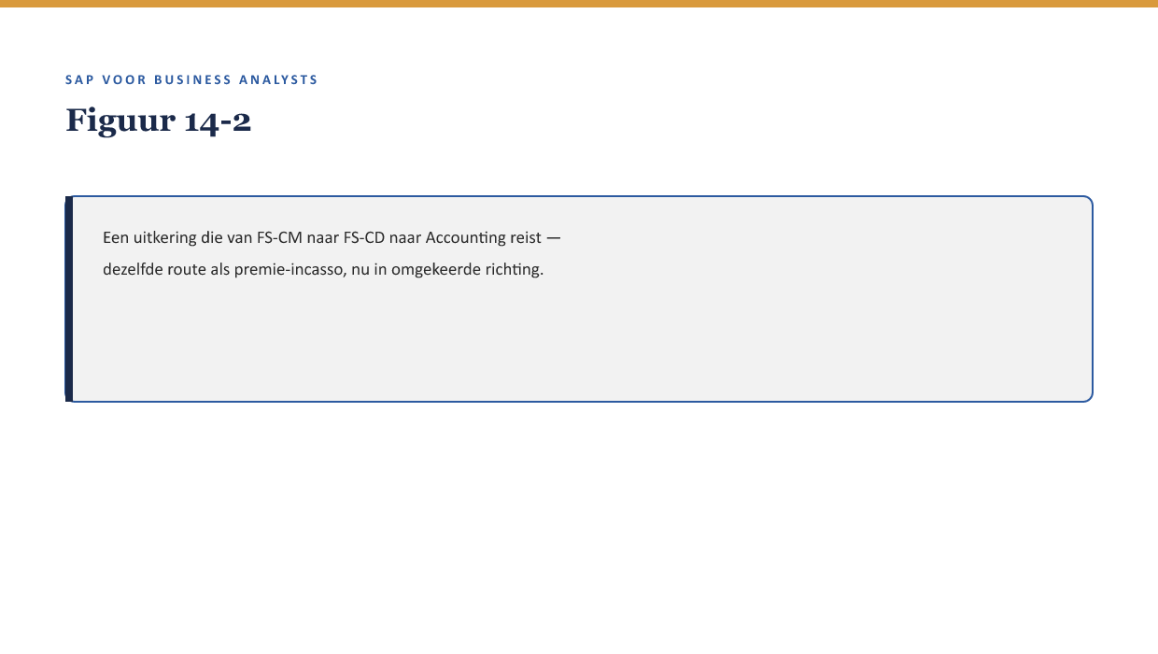
[FIGUUR 14-2] Een uitkering die van FS-CM naar FS-CD naar Accounting reist — dezelfde route als premie-incasso, nu in omgekeerde richting.
Kernzin — FS-CD verwerkt zowel geld dat binnenkomt (premie) als geld dat uitgaat (uitkering) — hetzelfde mechanisme, twee richtingen. Dit is waarom deel 15 (De financiële schaduw) relevant is voor zowel het polis- als het schadeproces.

4. Regres: geld terugvorderen van een derde
Regres is het recht van de verzekeraar om een uitgekeerd bedrag terug te vorderen van een derde partij die aansprakelijk is voor de schade (bijvoorbeeld een andere verzekeraar bij een aanrijding met twee partijen). Voor een BA is relevant: regres is een apart, vaak later proces dat losstaat van de oorspronkelijke uitkering aan de polishouder — de polishouder wordt niet opgehouden totdat regres is afgerond.

5. Fraude-signalering op BA-niveau

5.1 Wat een BA wél doet
Een BA is geen fraudeanalist, maar kan wel meedenken over signalen die een fraudecontrole zouden moeten triggeren: ongebruikelijke patronen (bijvoorbeeld meerdere claims kort na elkaar op verschillende polissen van dezelfde polishouder), of een claim die opvallend snel na het ingaan van een dekking wordt ingediend.

5.2 Waar de grens ligt
De BA-rol stopt bij het signaleren van zulke patronen als functionele eis voor het systeem ("markeer claims die binnen dertig dagen na polisaanvang worden ingediend voor extra beoordeling") — niet bij het zelf beoordelen of een specifieke claim frauduleus is. Dat laatste is specialistenwerk, vergelijkbaar met hoe deel 1 §5.1 de grens tussen BA en consultant trok.
Kernzin — Fraude-signalering is, net als elke bedrijfsregel (↗ deel 5-6, niveau 1), een plek waar de BA de organisatievraag stelt ("welk patroon willen we automatisch laten opvallen") en specialisten de uitvoeringsvraag beantwoorden ("hoe bouwen/configureren we dat, en hoe beoordelen we een gevonden signaal").

6. Het volledige schadeproces in één plaat
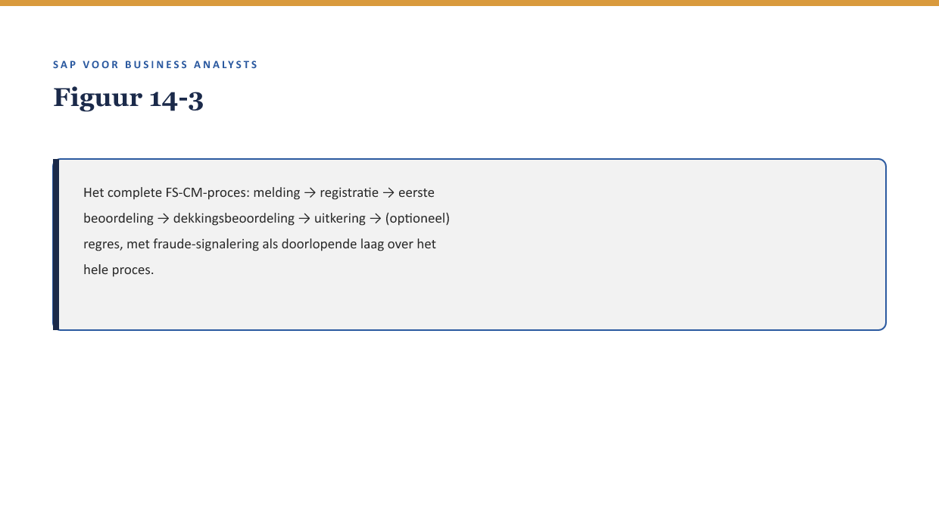
[FIGUUR 14-3] Het complete FS-CM-proces: melding → registratie → eerste beoordeling → dekkingsbeoordeling → uitkering → (optioneel) regres, met fraude-signalering als doorlopende laag over het hele proces.
Dit overzicht is het fundament voor deel 20 (Claims-to-Payment ontleed), waar dit proces end-to-end wordt geanalyseerd zoals deel 19 dat voor FS-PM's Order-to-Cash doet.

7. Kruisverwijzingen
- ↗ Deel 15: FS-CD en Accounting, hier al aangeraakt bij uitkering.
- ↗ Deel 20: Claims-to-Payment ontleed — de end-to-end analyse van dit hele proces.
- ↗ Deel 21: Ketenintegratie — waar FS-PM en FS-CM elkaar raken, bijvoorbeeld bij premievrijstelling na een claim.

Kernbegrippen
uitkering · regres · fraude-signalering · FS-CD (vooruitblik) · Accounting

Samenvatting in vijf zinnen
- Na goedkeuring van een claim volgt uitkering, via FS-CD naar Accounting — dezelfde route als premie-incasso, nu in omgekeerde richting.
- Regres is het terugvorderen van een uitkering bij een aansprakelijke derde, een apart en vaak later proces.
- Een BA signaleert fraudepatronen als functionele eis, maar beoordeelt zelf geen individuele claims op fraude.
- Het volledige FS-CM-proces loopt van melding tot uitkering, met fraude-signalering als doorlopende laag.
- Dit procesoverzicht is het fundament voor de end-to-end analyse in deel 20.

